

ΜΗΝ ΑΚΟΥΣΩ ΤΙΠΟΤΑ ΓΙΑ ΤΟ ΕΞΩΦΥΛΛΟ

ΤΟ ΞΕΡΩ ΠΩΣ ΕΙΝΑΙ ΣΚΑΤΑ



ΛΙΓΗ ΥΠΟΜΟΝΗ

ΚΑΙ ΘΑ ΤΟ ΦΤΙΑΞΩ

ΣΕ ΑΡΓΟΤΕΡΟ COMMIT

# Εισαγωγή

Η ανάπτυξη της εφαρμογής έγινε με τη γλώσσα Python, με το interface του Jupyter, χρησιμοποιώντας το Visual Studio Code και διάφορες χρήσιμες βιβλιοθήκες, που βοήθησαν πολύ με την οπτικοποίηση και την παλινδρόμηση των δεδομένων. Παρακάτω θα εξηγηθούν αναλυτικά οι χρήσεις των βιβλιοθηκών και η σημασία τους στη διευκόλυνση πολλών διαδικασιών. Συγκεκριμένα, οι βιβλιοθήκες που χρησιμοποιούνται είναι οι:

* numpy
* pandas
* matplotlib
* seaborn
* sklearn

Όλες οι παραπάνω είναι απαραίτητες για την εκτέλεση της εφαρμογής.

# Προ-επεξεργασία Δεδομένων

## ΜΕΡΟΣ 1ο: Αναγνώριση της Πληροφορίας

Το αρχείο CSV, που περιέχει τα δεδομένα, διαβάστηκε με τη χρήση της βιβλιοθήκης pandas, ώστε να έχουμε πλήρη εικόνα των μετρήσεων των δεδομένων. Όπως φαίνεται και παρακάτω, τα δεδομένα που έχουμε είναι 8 (οκτώ) στήλες τύπου αριθμού κινητής υποδιαστολής και μίας στήλης τύπου αλφαριθμητικού.

Εικόνα 1: Τα πρώτα 5 (πέντε) δεδομένα του αρχείου CSV.

Εικόνα 2: Αναγνώριση των τύπων δεδομένων των στηλών.

## Μέρος 2ο: Κλιμάκωση Δεδομένων

Εφ’ όσον έχουμε οκτώ στήλες στις οποίες εμπεριέχονται αριθμοί, θα πρέπει να κάνουμε κλιμάκωση. Δηλαδή, θα πρέπει όλες οι τιμές να ανήκουν στο ίδιο διάστημα. Όσο για την άλλη στήλη, που δεν έχει από μόνη της αριθμητικά δεδομένα, θα ακολουθήσουμε άλλη μεθοδολογία, ώστε να έχουμε αριθμητικές τιμές. Παρατηρούμε ότι έχει 5 (πέντε) διαφορετικές τιμές:

* <1H OCEAN
* INLAND
* ISLAND
* NEAR BAY
* NEAR OCEAN

Άρα, θα διαγράψουμε τη στήλη που έχει αλφαριθμητικές τιμές και αντ’ αυτής, θα βάλουμε πέντε επιπλέον στήλες. Αυτές οι πέντε στήλες θα αντιστοιχούν στα παραπάνω ονόματα.

Για αρχή, κλιμακώνουμε τα δεδομένα μας, ώστε όλα να ανήκουν στο σύνολο [-3, 3].

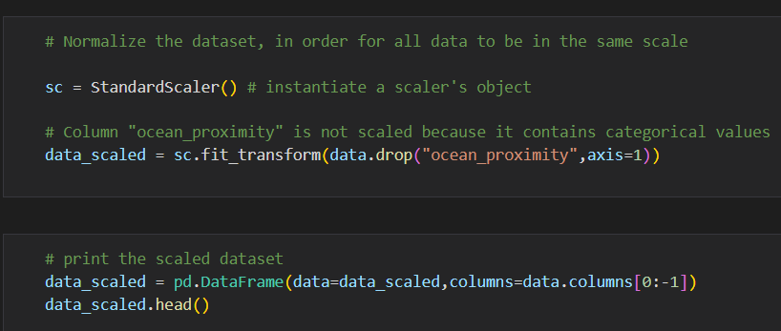

Εικόνα 3: Κλιμάκωση των στηλών με τις αριθμητικές τιμές.

Ύστερα, «μαζεύουμε» τα δεδομένα της στήλης στην οποία εμπεριέχονται τα αλφαριθμητικά και τα κάνουμε όλα πέντε ξεχωριστές στήλες.

Εικόνα 4: Συμμάζεμα των δεδομένων της στήλης με τα αλφαριθμητικά.

Οπότε, η τελική μορφή του πίνακα, μετά την κλιμάκωση των δεδομένων, είναι η εξής:

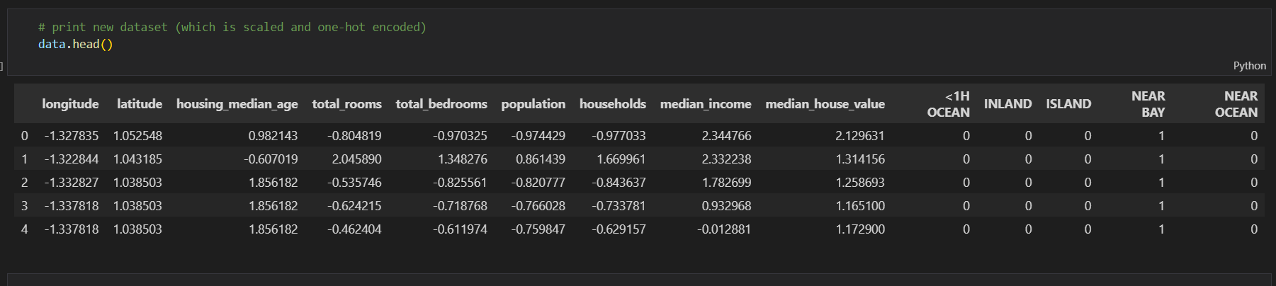

Εικόνα 5: Τα δεδομένα του πίνακα μετά την κλιμάκωση.

## Μέρος 3ο: Καθαρισμός των Δεδομένων

Στο τελικό στάδιο της προ επεξεργασίας των δεδομένων αποφασίσαμε να ασχοληθούμε και με τις τιμές που είτε δεν υπήρχαν(NaN τιμές σε κάποιο πεδίο εγγραφών) καθώς και με τις ακραίες τιμές που πιθανόν να υπήρχαν( outliers ). Αναλυτικότερα:

* Για τις τιμές τις οποίες βρίσκαμε κενές αποφασίσαμε να αντικαταστήσουμε την NaN τιμή με την μέση-τιμή (median-value) τις εκάστοτε στήλης. Δεν επιλέξαμε την οριστική διαγραφή της γραμμής, καθώς έτσι υπήρχε ο κίνδυνος μεγάλης απώλειας πληροφορίας και συνεπώς αλλοίωση των αποτελεσμάτων μας.



* Για τις ακραίες τιμές που συναντήσαμε( outliers ) αποφασίσαμε να διαγράψουμε οριστικά τις γραμμές στις οποίες βρίσκονταν. Σε αυτή την περίπτωση δεν υπήρχε ο κίνδυνος μεγάλης απώλειας, καθώς τέτοιου είδους <<ανωμαλίες>> είναι εξαιρετικά σπάνιες σε ένα σύνολο δεδομένων( σε εμάς ήταν κάπου στις 300 εγγραφές). Στην διαδικασία εξάλειψης χρησιμοποιήσαμε την μέθοδο IQR.

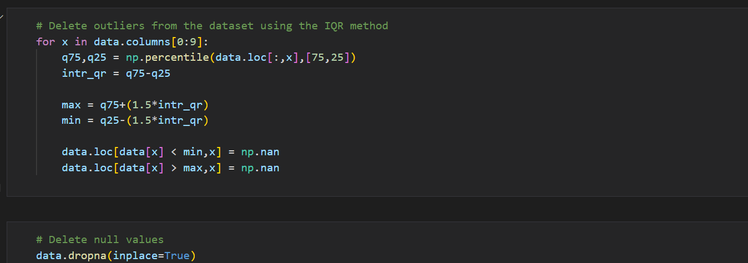

* Τέλος για να αποφύγουμε τυχόν προβλήματα με τους δείκτες(index) του Dataframe λόγο των πολλών διαγραφών κάναμε reindex.

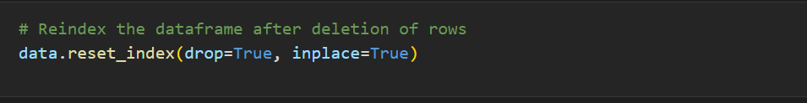

# Οπτικοποίηση Δεδομένων

## Μέρος 1ο: Ιστογράμματα Συχνοτήτων

Στο πρώτο κομμάτι τις οπτικοποίησης κληθήκαμε να οπτικοποιήσουμε τα ιστογράμματα συχνοτήτων για κάθε μία από τις στήλες/μεταβλητές μας. Χρησιμοποιήσαμε την βιβλιοθήκη seaborn και matplotlib της python που έχουν ειδική συνάρτηση για δημιουργίας ιστογραμμάτων.(Παράδειγμα για το Longitude)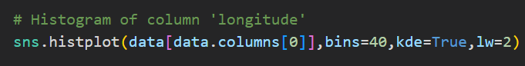

Τα ιστογράμματα που παράξαμε είναι τα εξής (αναλυτικά με σειρά το όνομα της στήλης):

* Longitude

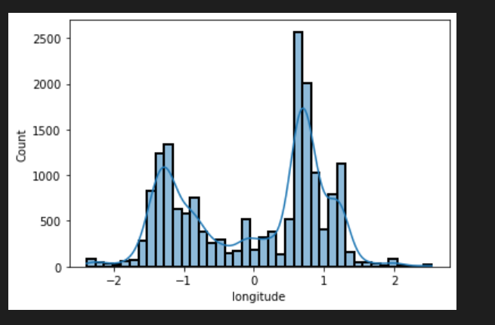

* Latitude

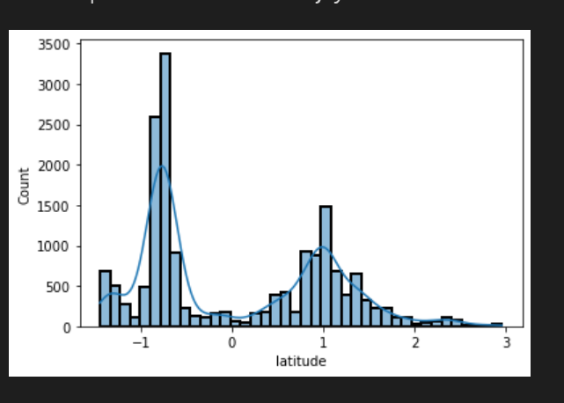

* House Median Age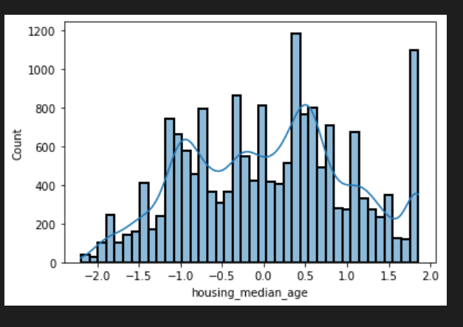
* Total Rooms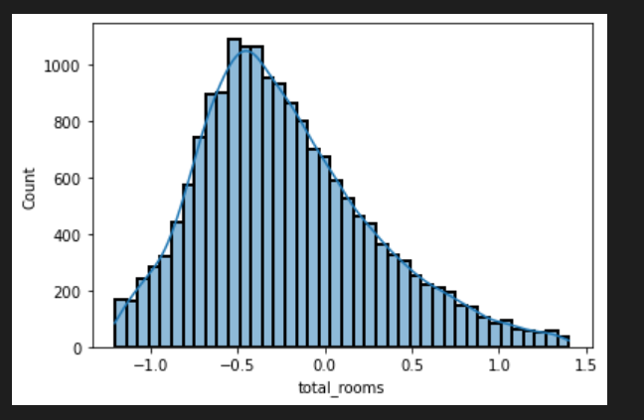
* Total Bedrooms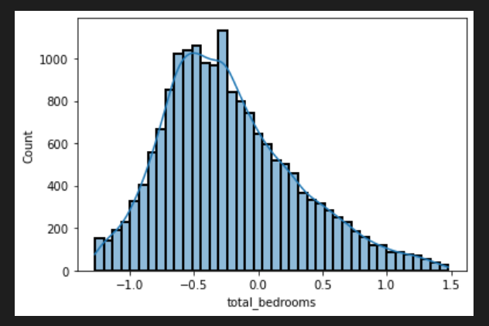
* Population

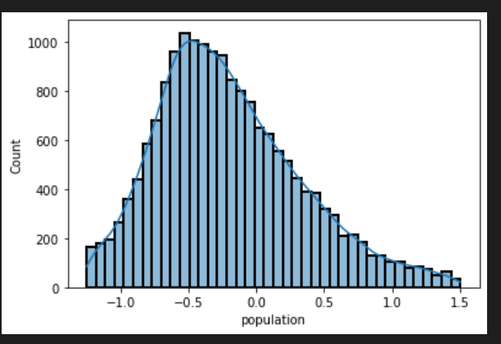

* Households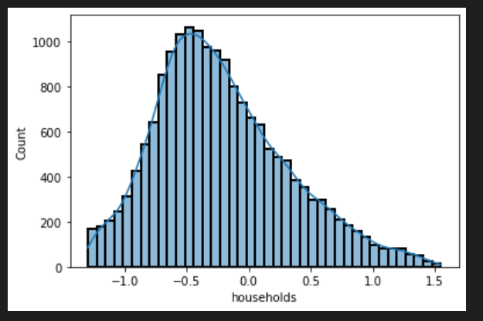
* Median income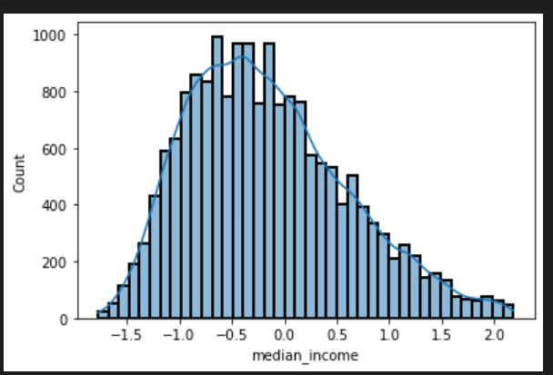
* Median House Value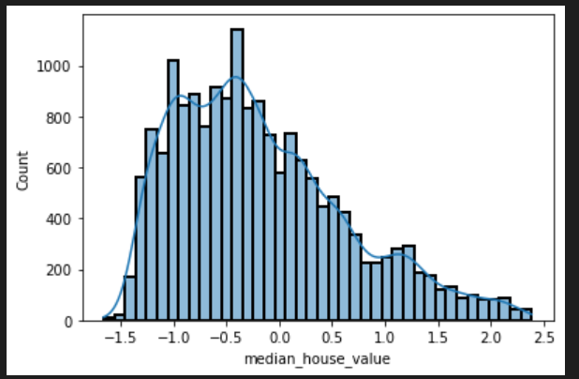
* <1H Ocean

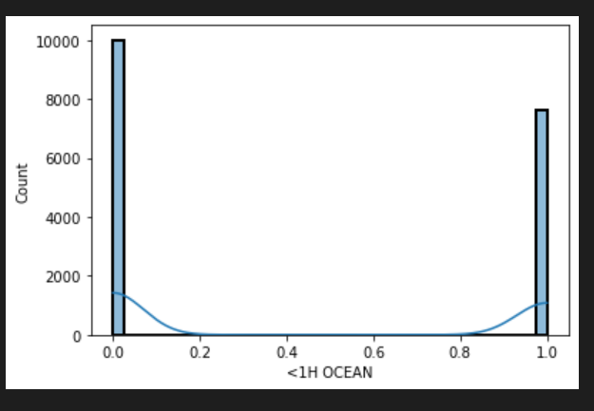

* Inland

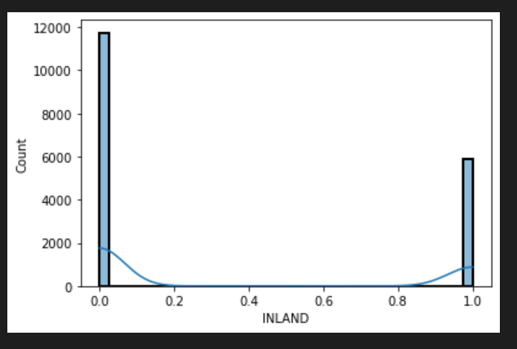

* Island

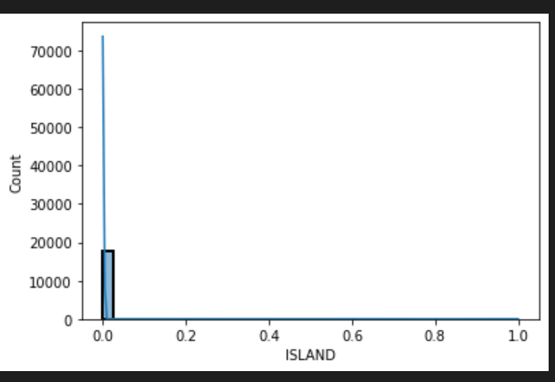

* Near Bay

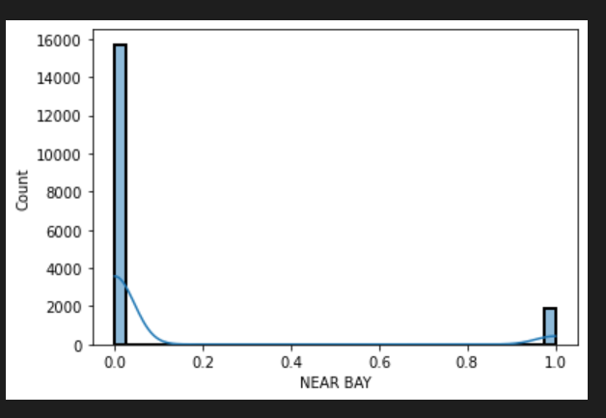

* Near Ocean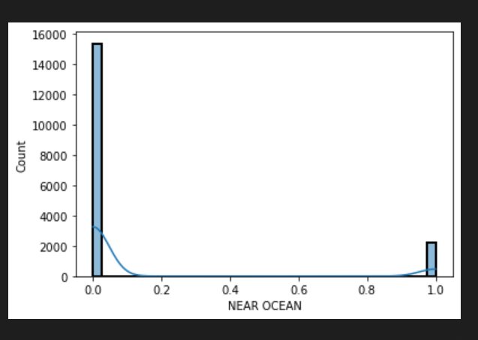

## Μέρος 2ο: Δισδιάστατα Γραφήματα